工程问题解题技巧

工程问题（一）
顾名思义，工程问题指的是与工程建造有关的数学问题。其实，这类题目的内容已不仅仅是工程方面的问题，也括行路、水管注水等许多内容。
在分析解答工程问题时，一般常用的数量关系式是：
工作量 = 工作效率 × 工作时间，
工作时间 = 工作量 ÷ 工作效率，
工作效率 = 工作量 ÷ 工作时间。
工作量指的是工作的多少，它可以是全部工作量，一般用数 1 表示，也可

工作效率指的是干工作的快慢，其意义是单位时间里所干的工作量。单位时间的选取，根据题目需要，可以是天，也可以是时、分、秒等。
工作效率的单位是一个复合单位，表示成 “ 工作量 / 天 ” ，或 “ 工作量 / 时 ” 等。但在不引起误会的情况下，一般不写工作效率的单位。
例 1 单独干某项工程，甲队需 100 天完成，乙队需 150 天完成。甲、乙两队合干 50 天后，剩下的工程乙队干还需多少天？
分析与解： 以全部工程量为单位 1 。甲队单独干需 100 天，甲的工作效
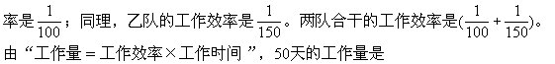
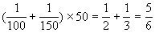

例 2 某项工程，甲单独做需 36 天完成，乙单独做需 45 天完成。如果开工时甲、乙两队合做，中途甲队退出转做新的工程，那么乙队又做了 18 天才完成任务。问：甲队干了多少天？
分析： 将题目的条件倒过来想，变为 “ 乙队先干 18 天，后面的工作甲、乙两队合干需多少天？ ” 这样一来，问题就简单多了。
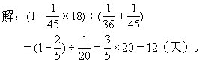
答：甲队干了 12 天。
例 3 单独完成某工程，甲队需 10 天，乙队需 15 天，丙队需 20 天。开始三个队一起干，因工作需要甲队中途撤走了，结果一共用了 6 天完成这一工程。问：甲队实际工作了几天？
分析与解： 乙、丙两队自始至终工作了 6 天，去掉乙、丙两队 6 天的工作量，剩下的是甲队干的，所以甲队实际工作了

例 4 一批零件，张师傅独做 20 时完成，王师傅独做 30 时完成。如果两人同时做，那么完成任务时张师傅比王师傅多做 60 个零件。这批零件共有多少个？
分析与解： 这道题可以分三步。首先求出两人合作完成需要的时间，
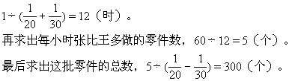
例 5 一水池装有一个放水管和一个排水管，单开放水管 5 时可将空池灌满，单开排水管 7 时可将满池水排完。如果一开始是空池，打开放水管 1 时后又打开排水管，那么再过多长时间池内将积有半池水？
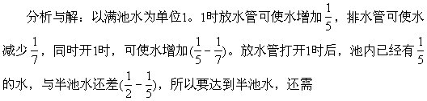

例 6 甲、乙二人同时从两地出发，相向而行。走完全程甲需 60 分钟，乙需 40 分钟。出发后 5 分钟，甲因忘带东西而返回出发点，取东西又耽误了 5 分钟。甲再出发后多长时间两人相遇？
分析： 这道题看起来像行程问题，但是既没有路程又没有速度，所以不能用时间、路程、速度三者的关系来解答。甲出发 5 分钟后返回，路上耽误 10 分钟，再加上取东西的 5 分钟，等于比乙晚出发 15 分钟。我们将题目改述一下：完成一件工作，甲需 60 分钟，乙需 40 分钟，乙先干 15 分钟后，甲、乙合干还需多少时间？由此看出，这道题应该用工程问题的解法来解答。

答：甲再出发后 15 分钟两人相遇。

练习 5
1. 某工程甲单独干 10 天完成，乙单独干 15 天完成，他们合干多少天才可完成工程的一半？
2. 某工程甲队单独做需 48 天，乙队单独做需 36 天。甲队先干了 6 天后转交给乙队干，后来甲队重新回来与乙队一起干了 10 天，将工程做完。求乙队在中间单独工作的天数。
3. 一条水渠，甲、乙两队合挖需 30 天完工。现在合挖 12 天后，剩下的乙队单独又挖了 24 天挖完。这条水渠由甲队单独挖需多少天？
则完成任务时乙比甲多植 50 棵。这批树共有多少棵？
5. 修一段公路，甲队独做要用 40 天，乙队独做要用 24 天。现在两队同时从两端开工，结果在距中点 750 米处相遇。这段公路长多少米？
6. 蓄水池有甲、乙两个进水管，单开甲管需 18 时注满，单开乙管需 24 时注满。如果要求 12 时注满水池，那么甲、乙两管至少要合开多长时间？
7. 两列火车从甲、乙两地相向而行，慢车从甲地到乙地需 8 时，比快车从
40 千米。求甲、乙两地的距离。
工程问题（二）
上一讲我们讲述的是已知工作效率的较简单的工程问题。在较复杂的工程问题中，工作效率往往隐藏在题目条件里，这时，只要我们灵活运用基本的分析方法，问题也不难解决。
例 1 一项工程，如果甲先做 5 天，那么乙接着做 20 天可完成；如果甲先做 20 天，那么乙接着做 8 天可完成。如果甲、乙合做，那么多少天可以完成？
分析与解： 本题没有直接给出工作效率，为了求出甲、乙的工作效率，我们先画出示意图：
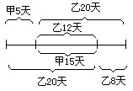
从上图可直观地看出：甲 15 天的工作量和乙 12 天的工作量相等，即甲 5 天的工作量等于乙 4 天的工作量。于是可用 “ 乙工作 4 天 ” 等量替换题中 “ 甲工作 5 天 ” 这一条件，通过此替换可知乙单独做这一工程需用 20+4=24 （天）

甲、乙合做这一工程，需用的时间为

例 2 一项工程，甲、乙两队合作需 6 天完成，现在乙队先做 7 天，然后
么还要几天才能完成？
分析与解： 题中没有告诉甲、乙两队单独的工作效率，只知道他们合作
们把 “ 乙先做 7 天，甲再做 4 天 ” 的过程转化为 “ 甲、乙合做 4 天，乙再单独 

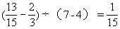

例 3 单独完成一件工作，甲按规定时间可提前 2 天完成，乙则要超过规定时间 3 天才能完成。如果甲、乙二人合做 2 天后，剩下的继续由乙单独做，那么刚好在规定时间完成。问：甲、乙二人合做需多少天完成？
分析与解： 乙单独做要超过 3 天，甲、乙合做 2 天后乙继续做，刚好按时完成，说明甲做 2 天等于乙做 3 天，即完成这件工作，乙需要的时间是甲的 
，乙需要 10+5=15 （天）。甲、乙合作需要

例 4 放满一个水池的水，若同时打开 1 ， 2 ， 3 号阀门，则 20 分钟可以完成；若同时打开 2 ， 3 ， 4 号阀门，则 21 分钟可以完成；若同时打开 1 ， 3 ， 4 号阀门，则 28 分钟可以完成；若同时打开 1 ， 2 ， 4 号阀门，则 30 分钟可以完成。问：如果同时打开 1 ， 2 ， 3 ， 4 号阀门，那么多少分钟可以完成？
分析与解： 同时打开 1 ， 2 ， 3 号阀门 1 分钟，再同时打开 2 ， 3 ， 4 号阀门 1 分钟，再同时打开 1 ， 3 ， 4 号阀门 1 分钟，再同时打开 1 ， 2 ， 4 号阀门 1 分钟，这时， 1 ， 2 ， 3 ， 4 号阀门各打开了 3 分钟，放水量等于一
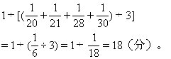
例 5 某工程由一、二、三小队合干，需要 8 天完成；由二、三、四小队合干，需要 10 天完成；由一、四小队合干，需 15 天完成。如果按一、二、三、四、一、二、三、四、 …… 的顺序，每个小队干一天地轮流干，那么工程由哪个队最后完成？
分析与解： 与例 4 类似，可求出一、二、三、四小队的工作效率之和是 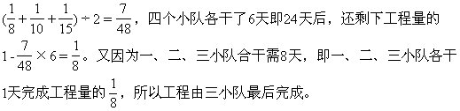
例 6 甲、乙、丙三人做一件工作，原计划按甲、乙、丙的顺序每人一天轮流去做，恰好整天做完，并且结束工作的是乙。若按乙、丙、甲的顺序轮流
件工作，要用多少天才能完成？
分析与解： 把甲、乙、丙三人每人做一天称为一轮。在一轮中，无论谁先谁后，完成的总工作量都相同。所以三种顺序前面若干轮完成的工作量及用的天数都相同（见下图虚线左边），相差的就是最后一轮（见下图虚线右边）。
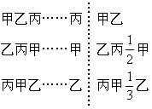
由最后一轮完成的工作量相同，得到
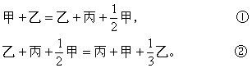


练习 6
1. 甲、乙二人同时开始加工一批零件，每人加工零件总数的一半。甲完成
有多少个？
需的时间相等。问：甲、乙单独做各需多少天？
3. 加工一批零件，王师傅先做 6 时李师傅再做 12 时可完成，王师傅先做 8 时李师傅再做 9 时也可完成。现在王师傅先做 2 时，剩下的两人合做，还需要多少小时？
独修各需几天？
5. 蓄水池有甲、乙、丙三个进水管，甲、乙、丙管单独灌满一池水依次需要 10 ， 12 ， 15 时。上午 8 点三个管同时打开，中间甲管因故关闭，结果到下午 2 点水池被灌满。问：甲管在何时被关闭？
6. 单独完成某项工作，甲需 9 时，乙需 12 时。如果按照甲、乙、甲、乙、 …… 的顺序轮流工作，每次 1 时，那么完成这项工作需要多长时间？
7. 一项工程，乙单独干要 17 天完成。如果第一天甲干，第二天乙干，这样交替轮流干，那么恰好用整天数完成；如果第一天乙干，第二天甲干，这样交替轮流干，那么比上次轮流的做法多用半天完工。问：甲单独干需要几天？

